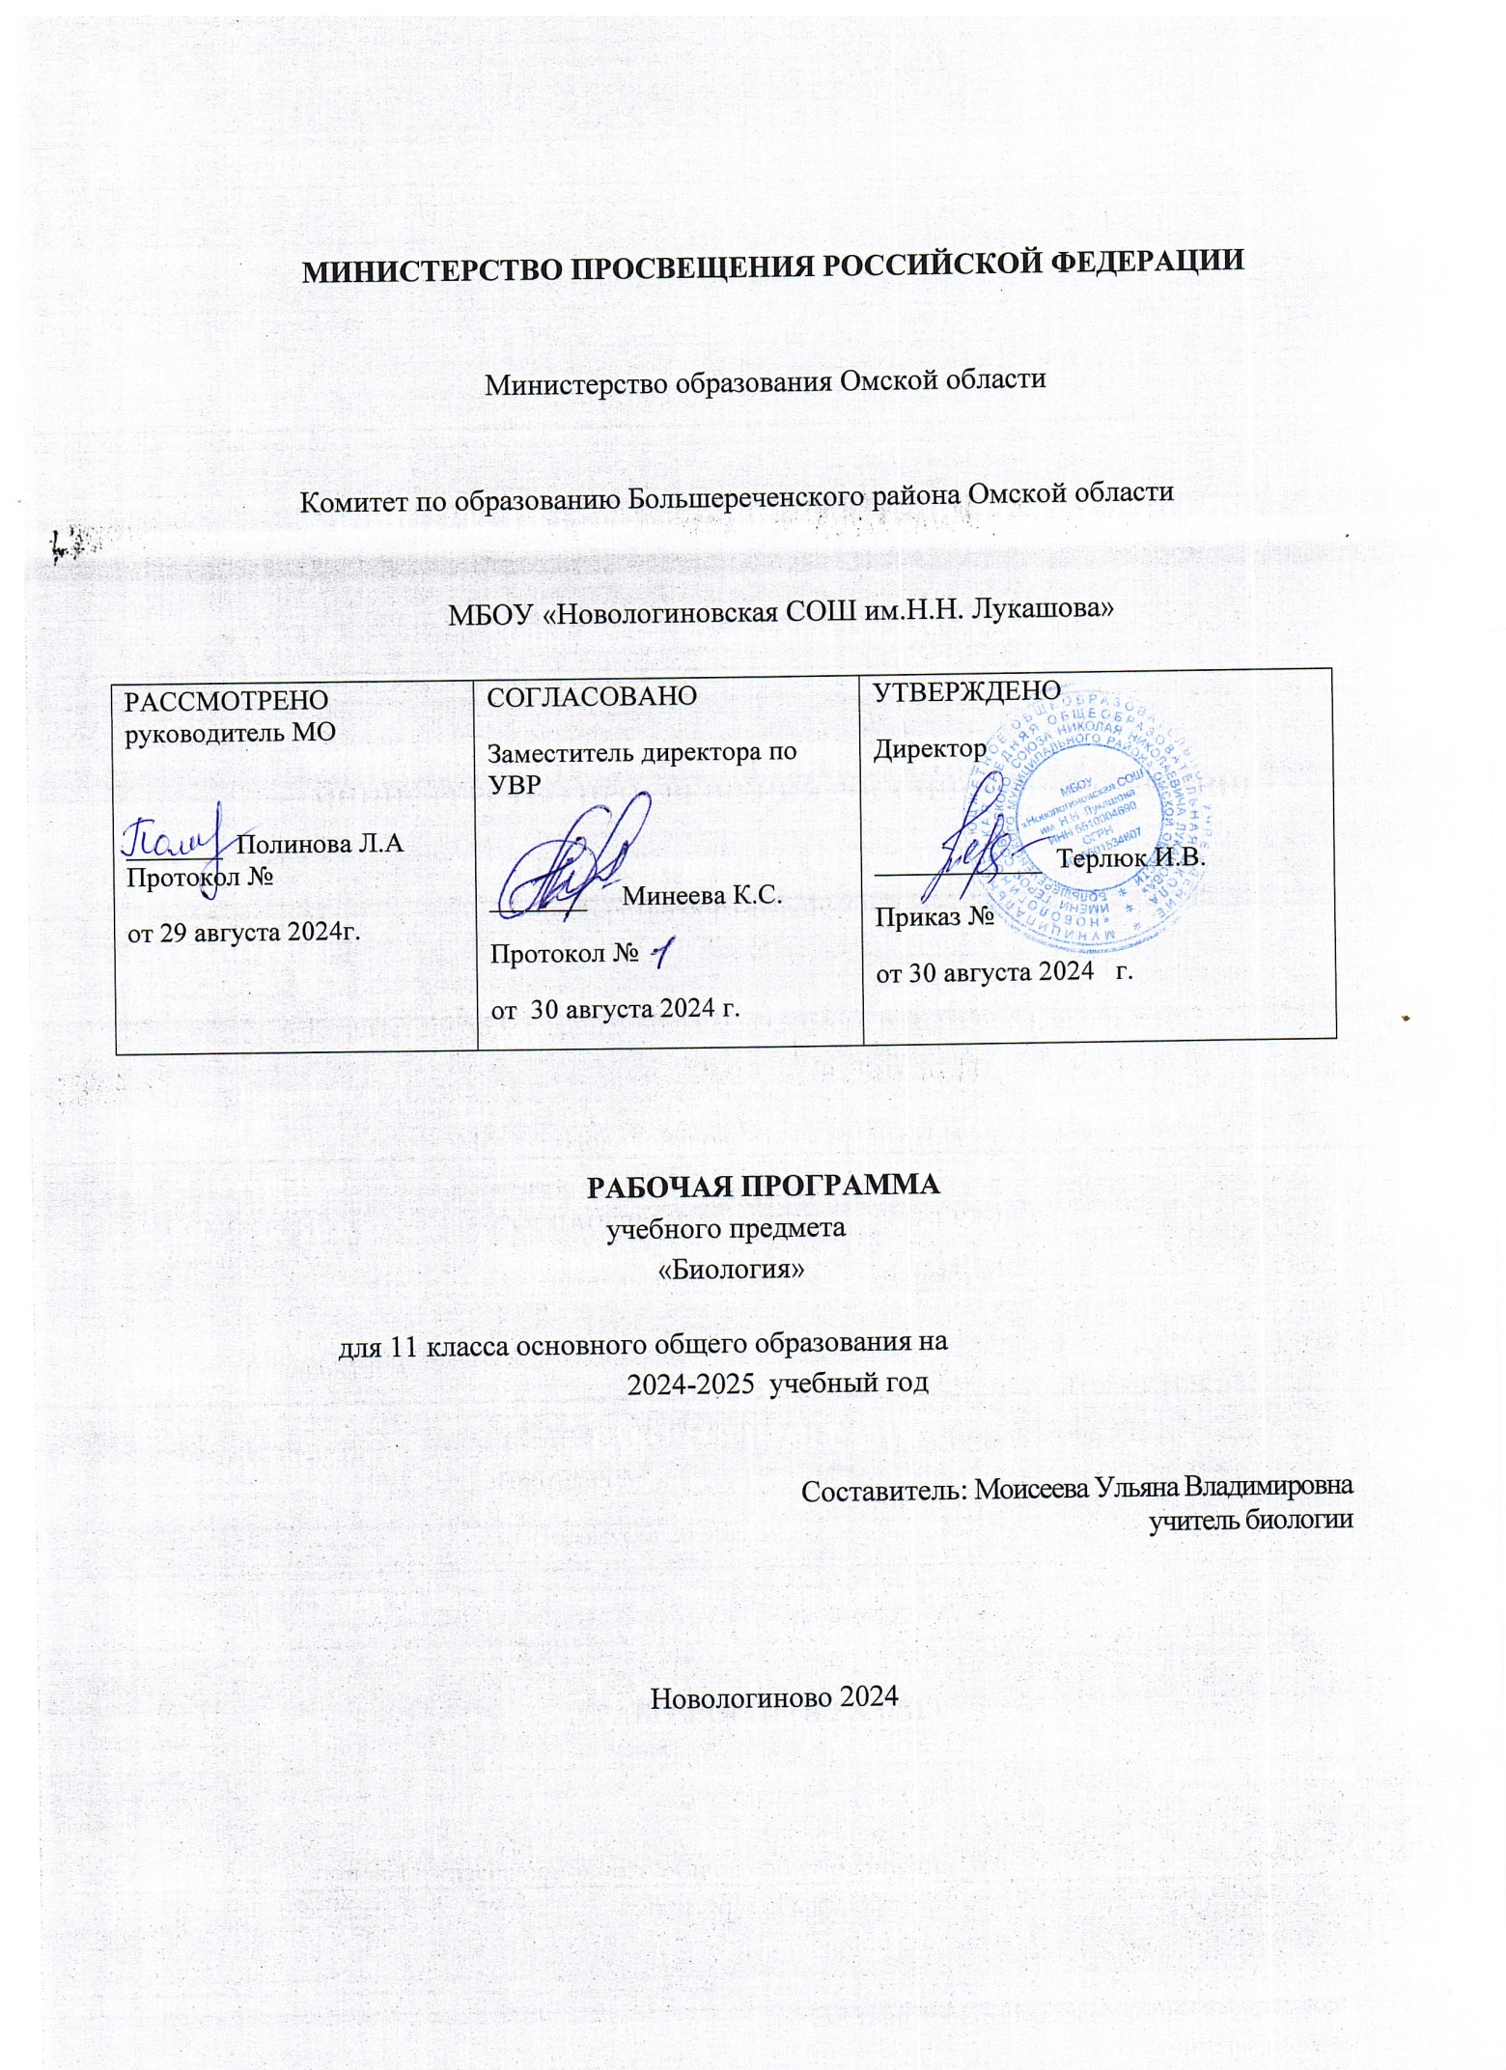

**Пояснительная записка**

Рабочая программа по биологии для 11 класса составлена на основе Федерального Государственного образовательного стандарта, учебного плана, примерной программы основного общего образования по биологии с учетом авторской программы по биологии В.В.Пасечника «Биология. Общая биология. 10-11 классы. «Дрофа», 2009» (Г.М.Пальдяева. Программы для общеобразовательных учреждений. Биология.5-11классы. Сборник программ. Дрофа, 2012г).

Рабочая программа ориентирована на использование **учебника (УМК В.В.Пасечника): Биология. Общая биология. 10-11 кл.: учеб. Для общеобразоват. учреждений / В. В. Пасечник. – М.: Дрофа, 2020.**

Рабочая программа предназначена для изучения биологии в 11 классе  средней  общеобразовательной  школы  по  учебнику: А.А. Каменский, Е.А. Криксунов В.В. Пасечник. Биология. Общая биология. 10-11 классы. «Дрофа», 2009.

Данная программа рассчитана на преподавание курса биологии в 11 классе в объеме 1час в неделю.

Программой предусматривается изучение теоретических и прикладных основ общей биологии. В ней отражены задачи, стоящие в настоящее время перед биологической наукой, решение общечеловеческих проблем направлено на сохранение окружающей среды и здоровья человека. Изучение курса основывается на знаниях, полученных учащимися при изучении биологических дисциплин в младших классах, а также приобретённых на уроках химии, экологии, физики, истории, литературы, физической и экономической географии.

**Планируемые результаты освоения учебного предмета**

**Личностные результаты обучения:**

формирование познавательной мотивации - готовности к обучению и познанию, выбору ценностно-смысловых установок, индивидуальной образовательной траектории;

развитие способности к самостоятельности, саморазвитию и самоопределению;

воспитание эмоционально-ценностного и эстетического отношения к живой природе, патриотизма и уважения к Отечеству, ответственности и долга перед Родиной, толерантности и миролюбия в условиях многонационального российского общества.

**Метапредметные результаты обучения:**

формирование познавательных учебных действий: способности к поиску и выделению информации, применению методов и технологий информационного поиска; приобретение опыта проектной и исследовательской деятельности, овладение способами интеллектуальной деятельности;

овладение коммуникативными учебными действиями: способностью слушать и вступать в диалог, участвовать в обсуждении проблем, строить продуктивное сотрудничество со сверстниками и учителями;

формирование регулятивных учебных действий: приобретение опыта контроля и оценки процесса и результата познавательной деятельности, рефлексии способов и условий учебно-исследовательской и проектной деятельности.

**Предметными результатами являются:**

формирование практических учебных действий: работать с гербарными образцами, коллекциями животных, наблюдать и фиксировать результаты наблюдений, проводить эксперимент, определять представителей различных царств, основных типов животных и отделов растений;

развитие системности знаний об организме на основе последовательного изучения его компонентов (организм, популяция, биоценоз, биосфера);

понимание роли растений, животных, грибов и бактерий в биосфере как производителей, потребителей и разрушителей органического вещества; раскрытие средообразующего значения живых организмов при рассмотрении процессов их жизнедеятельности;

формирование способности применять полученные знания в повседневной жизни.

**Содержание разделов и тем учебного курса**

**Основы учения об эволюции (10 ч)**

Сущность эволюционного подхода и его методическое значение. Основные признаки биологической эволюции: адаптивность, поступательный характер

Основные проблемы и методы эволюционного учения, его синтетический характер. Основные этапы развития эволюционных идей. Значение данных других наук для доказательства эволюции органического мира. Комплексность методов изучения эволюционного процесса.

Вид. Критерии вида. Видообразование. Понятие микроэволюции. Популяционная структура вида. Популяция как элементарная эволюционная единица. Факторы эволюции и их характеристика. Естественный отбор— движущая и направляющая сила эволюции. Предпосылки действия естественного отбора. Наследственная гетерогенность особей. Борьба за существование как основа естественного отбора. Механизм действия отбора. Основные формы отбора. Роль естественного отбора в формировании новых свойств, признаков и новых видов. Возникновение адаптации и их относительный характер. Взаимоприспособленность видов как peзультат действия естественного отбора.

Значение знаний о микроэволюции для управления природными популяциями, решения проблем oхраны природы и рационального природопользования

Понятие о макроэволюции. Соотношение микро- и макроэволюции. Макроэволюция и филогенез. Закономерности филогенеза.Главные направления эволюции.

Значение эволюционной теории в практической деятельности человека.

Демонстрация живых растений и животных, гербарных экземпляров, коллекций, показывающих индиви­дуальную изменчивость и разнообразие сортов культур­ных растений и пород домашних животных, а также результаты приспособленности организмов к среде обитания и результаты видообразования; примеров го­мологичных и аналогичных органов, их строения и про­исхождения в процессе онтогенеза; схем, иллюстрирую­щих процессы видообразования и соотношение путей прогрессивной биологической эволюции.

**Лабораторные работы** : «Изучение приспособленности организмов к среде обитания».

«Изучение ароморфозов и идиоадаптаций у растений и животных».

**Контрольная работа №1** « Основы учения об эволюции»

**Основы селекции и биотехнологии (5 ч)**

Задачи и методы селекции. Генетика как научная ос­нова селекции организмов. Исходный материал для се­лекции. Учение Н. И. Вавилова о центрах происхожде­ния культурных растений. Порода, сорт, штамм. Селек­ция растений и животных. Искусственный отбор в селекции. Гибридизация как метод в селекции. Типы скрещиваний. Полиплоидия в селекции растений. До­стижения современной селекции.

Микроорганизмы, грибы, прокариоты как объекты биотехнологии. Селекция микроорганизмов, ее значе­ние для микробиологической промышленности. Мик­робиологическое производство пищевых продуктов, ви­таминов, ферментов, лекарств и т. д. Проблемы и перс­пективы биотехнологии. Генная и клеточная инженерия, ее достижения и перспективы.

Демонстрация живых растений, гербарных экземпляров, муляжей, таблиц, фотографий, иллюстрирующих появление новых сортов растений и пород животных.

**Контрольная работа №2** «Основы селекции и биотехнологии»

**Антропогенез (5 ч)**

Место человека в системе органического мира.

Доказательства происхождения человека от животных. Движущие силы антропогенеза. Биологические и социальные факторы антропогенеза. Основные направления эволюции человека. Прародина человечества. Расы человека.

Популяционная структура вида Homo sapiens. Развитие материальной и духовной культуры, преобразование природы. Факторы эволюции современной эволюции человека. Влияние деятельности человека на биосферу

Демонстрация моделей скелетов человека, модели «Этапы развития человека»

**Практическая работа** «Анализ и оценка различных гипотез происхождения человека»

**Контрольная работа №3** «Антропогенез»

**Основы экологии (10 ч)**

Абиотические факторы среды. Роль температуры, освещенности, влажности и других факторов в жизнедеятельности сообществ. Ин­тенсивность действия фактора среды; ограничивающий фактор. Взаи­модействие факторов среды, пределы выносливости. Адаптации организмов. Биотические факторы среды. Формы взаимоотношений между организмами. Позитивные отно­шения — симбиоз: мутуализм, кооперация, комменсализм. Антибио­тические отношения: хищничество, паразитизм, конкуренция. Нейт­ральные отношения — нейтрализм. Экосистема, её структура. Учение В. Н. Сукачёвым учения о биогеоценозе. Популяция – основная единица биогеоценоза. Агроэкосистемы.

**Практическая работа**  « Составление цепей питания, схем пищевых связей в экосистеме».

**Контрольная работа №4** «Основы Экологии»

**Эволюция биосферы и человек (5 ч)**

Взгляды, гипотезы и теории о происхождении жизни. Органический мир как результат эволюции. Краткая история развития органического мира. Основные ароморфозы в эволюции органического мира. Основные направления эволюции различных групп растений и животных. Филогенетические связи в живой природе. Современные классификации живых организмов.

Учение В. И. Вернадского о биосфере. Круговорот веществ и энергетические процессы в био­сфере. Место и роль человека в биосфере. Антропогенное воздействие на биосферу. Понятие о ноосфере. Ноосферное мышле­ние. Международные и национальные программы оздоровления природной среды.

Демонстрацияокаменелостей, отпечатков растений и животных в древних породах; репродукций картин, отражающих флору и фауну различных эр и периодов, таблиц, иллюстрирующих структуру биосферы; схем круговорота веществ и превращения энергии в биосфере; влияния хозяйственной деятель­ности человека на природу.

**Практическая работа** «Анализ и оценка различных гипотез происхождения жизни»

**Итоговая контрольная работа №4**

**Учебно – тематический план**

|  |  |  |  |  |  |
| --- | --- | --- | --- | --- | --- |
| №  п/п | Название раздела | Количество часов  часов  часов | Практические и лабораторные работы | Контрольные работы | Экскурсии |
| 1 | Основы учения об эволюции | 10 | 2 | 1 |  |
| 2 | Основы селекции и биотехнологии | 5 |  | 1 |  |
| 3 | Антропогенез | 5 | 1 | 1 | 1 |
| 4 | Основы экологии | 10 | 1 | 1 |  |
| 5 | Эволюция биосферы и человек | 4 | 1 | 1 |  |
|  | итого | 34 | 5 | 5 | 1 |

**Календарно- тематическое планирование**

|  |  |  |  |  |  |  |  |  |
| --- | --- | --- | --- | --- | --- | --- | --- | --- |
| № урока | Наименование раздела, темы | всего часов | Дата | | Форма организации учебных занятий | | Домашнее задание | |
| **Раздел 1. Основы учения об эволюции (10 часов)** | | | | | | | | |
| 1 | Развитие представлений об эволюции живой природы. | 1 |  | Комбинированный урок | | | §52 | |
| 2 | Эволюционное учение Ч. Дарвина. | 1 |  | Комбинированный урок | | | §52 | |
| 3 | Вид, его критерии. | 1 |  | Изучение нового материала | | | §53 | |
| 4 | Популяции. | 1 |  | Лабораторная работа: «Изучение приспособленности организмов к среде обитания». | | | §54, 55, 56 | |
| 5 | Борьба за существование и ее формы. | 1 |  | Изучение нового материала | | | §57 | |
| 6 | Естественный отбор и его формы. | 1 |  | Лекция. | | | §58 | |
| 7 | Видообразование | 1 |  | Комбинированный урок | | | §59-60 | |
| 8 | Макроэволюция и ее доказательства. Система растений и животных – отображение эволюции. | 1 |  | Изучение нового материала | | | §61, §62, | |
| 9 | Главные направления эволюции органического мира. | 1 |  | Комбинированный урок Лабораторная работа :  «Изучение ароморфозов и идиоадаптаций у растений и животных». | | | §63 | |
| 10 | Контрольно-обобщающий урок по теме: «Основы учения об эволюции» | 1 |  | Контрольная работа №1 « Основы учения об эволюции» | | |  | |
| **Раздел 2. Основы селекции и биотехнологии (5 часов)** | | | | | | | | |
| 11 | Основные методы селекции и биотехнологии. | 1 |  | |  | Изучение нового материала | | §64 |
| 12 | Методы селекции растений. | 1 |  | |  | Комбинированный урок | | §65, |
| 13 | Методы селекции животных. | 1 |  | |  | Комбинированный урок | | §66, |
| 14 | Селекция микроорганизмов. | 1 |  | |  | Комбинированный урок | | §67, §68 |
| 15 | Контрольно-обобщающий урок «Основы селекции и биотехнологии». | 1 |  | |  | Контрольная работа №2 «Основы селекции и биотехнологии» | |  |
| **Раздел 3. Антропогенез (5 часов)** | | | | | | | | |
| 16 | Положение человека в системе животного мира. | 1 |  | |  | Изучение нового материала | | § 69 |
| 17 | Основные стадии антропогенеза. | 1 |  | |  | Изучение нового материала | | § 70, сообщения. |
| 18 | Движущие силы антропогенеза. | 1 |  | |  | Комбинированный урок | | § 71 |
| 19 | Прародина человека. Расы и их происхождение. | 1 |  | |  | Практическая работа «Анализ и оценка различных гипотез происхождения человека» | | § 72 - 73 |
| 20 | Контрольно-обобщающий урок по теме «Антропогенез». | 1 |  | |  | Контрольная работа №3 «Антропогенез» | |  |
| **Раздел 4. Основы экологии (10 часов)** | | | | | | | | |
| 21 | Что изучает экология. | 1 |  | |  | Изучение нового материала | | § 74 |
| 22 | Среда обитания организмов и ее факторы. | 1 |  | |  | Комбинированный урок | | § 75 |
| 23 | Местообитание и экологические ниши. | 1 |  | |  | Комбинированный урок | | § 76 |
| 24 | Основные типы экологических взаимодействий. | 1 |  | |  | Комбинированный урок | | § 77-78 |
| 25 | Основные экологические характеристики популяции. Динамика популяции. | 1 |  | |  | Изучение нового материала | | § 79 - 80 |
| 26 | Экологические сообщества. | 1 |  | |  | Комбинированный урок | | §81 |
| 27 | Структура сообщества. Взаимосвязь организмов в сообществах. | 1 |  | |  | Комбинированный урок | | § 82-83 |
| 28 | Пищевые цепи. Экологические пирамиды. Сукцессии. | 1 |  | |  | Практическая работа « Составление цепей питания, схем пищевых связей в экосистеме». | | § 84-86. |
| 29 | Влияние загрязнений на живые организмы. Основы рационального природопользования. | 1 |  | |  | Изучение нового материала | | § 87-88 |
| 30 | Контрольно-обобщающий урок по теме «Основы экологии». | 1 |  | |  | Контрольная работа №4 «Основы Экологии» | | § 89-90 |
| **Эволюция биосферы и человек (5 часов)** | | | | | | | | |
| 31 | Гипотезы о происхождении жизни. | 1 |  | |  | Лабораторная работа « Анализ и оценка различных гипотез происхождения жизни, анализ». | | § 91 |
| 32 | Основные этапы развития жизни на земле. | 1 |  | |  | Комбинированный урок | |  |
| 33 | Эволюция биосферы. Антропогенное воздействие на биосферу. | 1 |  | |  | Изучение нового материала | | § 92, § 93 рефераты. |
| 34 | Итоговый тест в формате ЕГЭ за курс «Общая биология» | 1 |  | |  | Итоговая контрольная работа №4 | |  |